A LOVAGOK NYOMÁBAN

(Cserkészek jubileumi tábora)

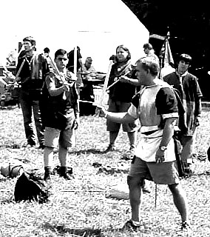
A New York állam Fillmore városkája közelében lévő Sik Sándor Cserkészpark ez év augusztusában tiz napra Nagy Lajos király lovagjainak és apródjainak otthonává vált. Több mint hatszáz magyar cserkész gyűlt itt össze, hogy a magyar történelemnek ezzel az érdekes korával megismerkedjék. A résztvevők kb. 60%-a az Egyesült Államok északkeleti, és Kanada keleti részéből jött, de jöttek Calgariból, Californiából és Floridából is. A többi messzebbről érkezett: 18 cserkész jött Magyarországból, 13-an a Felvidékről, jöttek erdélyi és vajdasági magyar cserkészek, érkeztek Németországból, Svédországból, Venezuelából, Braziliából és Argentinából, sőt, még Ausztráliából is. Az öt évenként megrendezett jubileumi táborok mindig nagy találkozának számitanak a Külföldi Magyar Cserkészszövetség életében: a 2005-ös tábor valÓdi seregszemle volt.

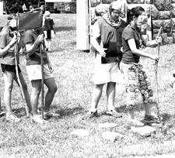
A tábor programja Nagy Lajos királynak a velenceiekkel való viszálya volt. Lovagokra volt szüksége, akik megvédik Dalmáciát, melyet a király az országhoz csatolt. A cserkészek legnagyobb része mint apród vett részt a táboron, igyekezve kiérdemelni, hogy belőle is lovag lehessen. Példaképeik a vezetők voltak, a lovagok. Ahhoz, hogy valaki lovag lehessen, el kellett sajátitania a lovagi erényeket — a tiz lovagi törvény betartását, melyek meglepően hasonlitottak a cserkésztörvényhez, és ezenkivül a bátorság és megyéjének megismerésének erényét. Emellett aztán természetesen meg kellett tanulnia a lovagi „mesterség“ csinját-binját, mint például a nyilazást és a vivást.
Mielött azonban mindehhez akár hozzá is foghatott volna, az apródnak be kellett bizonyitania, hogy egyáltalán képes ilyen nehéz feladatot elvégezni. Az apródpróbán olyan kihivásokkal kellett megküzdenie, mint bekötött szemmel megtalálni a köveket, amelyekre lépkedve át tud jutni a patkányokkal teli várárkon.
Természetesen volt a táborban más foglalkozás. Először is megkellett épiteni a tábort, És ez sem volt éppen egyszerű dolog: a legidősebb korosztályok táboraiban valóságos palotákat épitettek magasan a fák ágai közott, a tábor kőzepén pedig a müszak épitette fel kemény munkával Buda várát. A lovagképzés jó része itt zajlott, s akik aznap részt vettek benne, itt kaptak külön konyháról ebédet — úgy, ahogy Nagy Lajos korában ettek, csajka helyett kivájt cipóban vagy lapos, palacsintaszerű kenyérbe burkolva. Itt volt a nagy vásár is, ahol nem csak mézeskalácsot ehettek a lovagok és aprodok, de
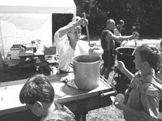
megismerkedhettek különböző mesterségekkel is, a bőrmunkától és kovácsmesterségtől a diszes levélirás müvészetéig. A táborzárás elötti napon itt folytak a bemutatók És itt sült a nyársraházott két disznó is, amiből nagyszerüen megebédelt közel nyolcszáz táborozó és vendég.
Nagy Lajos kora, és a lovagok világa rég elmult, ha csak a történelemkönyvekben keressük. A jubileumi tábort megélt cserkészek számára azonban élővé vált, És nemcsak érdekes élményeket, szép emlékeket vittek magukkal, hanem a lovagi eszmény ma is megvalósitható gondolatát, amit a Lovagmester (a táborban Lacfi, a „civil“ életben Vajtay Istvan cscst, Szövetségünk Vezetőtisztje) igy fogalmazott meg:
„A lovagot jellemzi a bátorság. Bármekkora a veszély, a fenyités, a baj, a lovag állja a sarat. Ha mások meg is futamodnak a lovag az Istent, hazát és embertársait utolsó leheletéig szolgálja.
Ime a lovagi erények. Mennyivel könnyebb egy harcot harcolni egy ellenség ellen, egy kötélhidat megépÌteni egy folyó fölött, egy útjelet felismerni vagy egy zászlós jelet továbbadni, mint ezek az erények szerint élni. De ha lovagok akartok lenni ezeket az erényeket, ezt a tizenkét erényt kell aprópénzre váltsátok viselkedésetekkel ahogy egymással bántok, mert csak akkor lesztek valaha lovagok!”

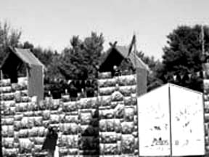
A tábor végére minden egyes „apród“ bebizonyitotta, hogy érdemes arra, hogy lovaggá avassák.

